醫行天下-人人可用的入門法拉筋 (摘自-- 醫行天下(下冊), 自療極佳好書)

什麼是筋縮？

在醫學古籍中，古人將筋症分為筋斷、筋走、筋弛、筋強、筋攣、筋萎、筋脹、筋翻及筋縮等，筋縮是其中之一，但其涵義和解釋並不清楚，對于這些病症的臨床記載並不多，中外醫學書籍亦難找到詳細的論述。筋是中醫的舊稱，西醫統稱為肌腱、韌帶、腱膜等；縮，有收縮和痙攣的意思。簡單來說，筋縮就是筋的縮短，因而令活動受限。每個人身上都有一條大筋，從頸部開始引向背部，經腰、大腿、小腿、腳跟至腳心。解剖學里沒有提及這條大筋，它就像經絡穴位，並無有形的位置，但當你接受治療時，就體會到這條筋的存在。

人為什麼會筋縮？

人是動物，過久不動則易筋縮。當筋受傷后，會產生反射性的收縮和痙攣；久坐亦會造成筋縮。科技進步使生活舒適多了，多數人使用電梯、汽車，令運動量大大減少，筋縮也因此增加。那些長期坐著工作的白領們，尤其是老板，連一杯水都要職員送到手上，所以筋縮的可能性大增。

從前筋縮多數發生在老年人身上，但近十几年間電腦普及，几歲大的小孩就玩電子游戲机，年長些的玩電腦，坐的時間長了，姿勢不正确，電腦的擺放位置不適當，電腦桌下又沒有足夠的空間讓雙腳伸展活動，背腿的筋肌遂漸漸收縮，日久便會造成腿的筋縮。比如一位八歲小孩，全身都錯了位，常常對母親說手腳感到麻痺，周身不舒服，時哭時吵，家長也不明原因。職業司机也是高危一族，因為他們整天屈膝坐在狹小的車廂內，筋骨難以伸展，背、腿的筋肌容易收縮，造成筋縮。

愛運動的人為何也會筋縮？

有人不明白，他們几十年來經常打球、游泳，為什麼還會有筋縮呢？
問得好！首先，你做運動前是否先做熱身運動？其次，你是怎樣做熱身運動的？是否認真做了拉筋舒展運動？大部份人都說沒有做熱身運動，只是隨便動動手腳、揮揮手臂，几分鐘了事，其實這已經算不錯了。很多人根本沒有做熱身運動。而運動員在比賽前早已做好一切必須的關節、肌肉、筋腱等熱身運動，到了運動場只是再松一松。第三，有些運動動作過于單調重復，某些部位頻繁運動，而其它部位不能平衡，比如高爾夫、網球；另外，游泳時如果水溫太低，也容易引起筋縮。

成年人即使有筋縮，一般對生活都暫時沒有太大影響，所以感到腰、背痛時也不會想到是因為筋縮的緣故，其實這正是筋縮的先兆，只是他們根本不認識這種病症。西醫的物理治療科、脊椎神經科、骨科對筋縮病沒概念，所以很多病人曾看過中、西醫的不同科，結果只能得到很多不同的病因及病名，醫生不懂何謂筋縮，當然亦無法有效地治療了。

筋縮的症狀有哪些？

筋縮可導致五花八門的症狀，最主要的有腰背痛、腿痛及麻痺、長短腳的感覺！有時會引致腳跟的筋有放射性牽引痛，步法開展不大，要密步行走，髖關節的韌帶被拉緊，大腿既不能抬舉也不能橫展。這類人的站立姿勢很特別，屈膝、屈髖、胸部微微向前傾，臀部則微微向后，不能站直，走路時步法無法開展，前南韓總統金大中先生就是典型的一例。

筋縮可能出現的症狀歸納起來如下：

1. 頸緊痛
2. 腰強直痛
3. 不能彎腰
4. 背緊痛
5. 腿痛及麻痺
6. 不能蹲下
7. 長短腳
8. 腳跟的筋有放射性的牽引痛
9. 步法開展不大，密步行走
10. 髖關節的韌帶有拉緊的感覺
11. 大腿既不能抬舉亦不能橫展
12. 轉身不靈活
13. 肌肉收縮/萎縮
14. 手不能伸屈(手筋縮短)
15. 手、腳、肘、膝時有脹、麻、痛感，活動不順

拉筋――一分鐘就學會的療法

朱大夫經過五十年臨床經驗，創出一套拉筋法，讓患者在專家指導后自行拉筋治療，效果顯著。中醫雖然沒有專門針對筋縮的療法，但各種撐拉的方法在習武、氣功、瑜加鍛煉中一直存在。道家有一種說法：筋長一寸，壽延十年。所以長壽者通常都有一副柔軟的筋骨。目前西醫還沒有筋縮的概念，所以很多病人被治療了很久還不知病因何在，比如有的筋縮就被當作腰椎間盤突出。拉筋過程中，一般醫師認為當患者感覺到筋被拉緊疼痛時便要停止，以免拉傷筋肌。其實正是因為筋縮了，不易拉開，所以愈緊愈要拉開，不然它就愈縮愈緊了，它被拉過痛點后就會松多了。但也不是不顧一切拼命拉！很多病人經拉筋后，步履輕快了、腰背酸痛亦減輕、紓緩，甚至消失。沒病痛的人想避免筋縮就可每天拉筋。平日堅持拉筋就是最好的保健法之一。
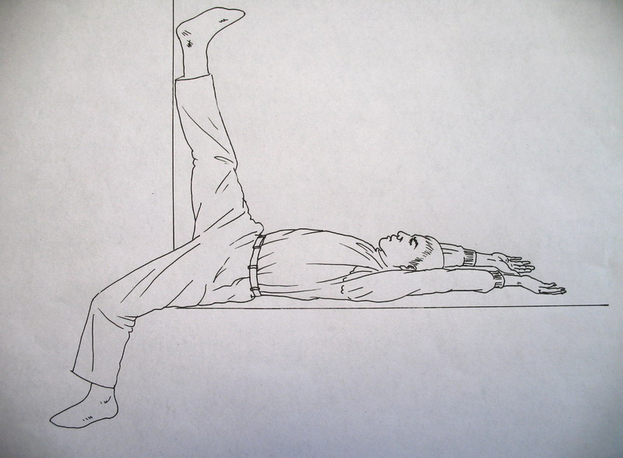
拉筋方法一：臥位拉筋法

將兩張安全穩妥、平坦的椅子擺放近墻邊或門框處；

坐在靠墻或門框的椅邊上，臀部盡量移至椅邊；

躺下仰臥，右腳伸直倚在墻柱或門框上，左腳屈膝落地，盡量触及地面，雙手舉起平放在椅上（見圖），做十分鐘。期間左腳亦可作踏單車姿勢擺動，有利放松髖部的關節；

移動椅子至另一面，再依上述方法，左、右腳轉換，再做十分鐘。

拉筋的療效――祛痛、排毒、增強性功能

拉筋的直接療效是祛痛、排毒、增強性功能，間接療效則數不胜數。其原理何在？
首先，十二筋經的走向與十二經絡相同，故筋縮處經絡也不通，不通則痛。拉筋過程中，胯部、大腿內側、腘窩等處會有疼痛感，說明這些部位筋縮，則相應的經絡不暢。拉筋使筋變柔，令脊椎上的錯位得以復位，于是“骨正筋柔，氣血自流”，腰膝、四肢及全身各處的痛、麻、脹等病症因此消除、減緩；

其次，拉筋可打通背部的督脈和膀胱經，這對健康具有重大意義，因為督脈是諸陽之會，元氣的通道，此脈通則腎功加強，而腎乃先天之本，精氣源泉，人的精力、性能力旺盛都仰賴于腎功能的強大。督脈就在脊椎上，而脊髓直通腦髓，故脊椎與腦部疾病有千絲萬縷的聯系。任督二脈在人體上是個循環的圈，各種功法要打通的任督二脈即是此意。膀胱經是人體最大的排毒系統，也是抵御風寒的重要屏障，膀胱經通暢，則風寒難以入侵，內毒隨時排出，肥胖、便祕、粉刺、色斑等症狀自然消除、減緩。膀胱經又是臟腑的俞穴所在，即脊椎兩旁膀胱經上每一個與臟腑同名的穴位，疏通膀胱經自然有利于所有的臟腑。按西醫理論解釋，連接大腦和臟腑的主要神經、血管都依附在脊椎及其兩邊的骨頭上。疏通脊椎上下，自然就掃清了很多看得見的堡壘、障礙和看不見的地雷、陷阱。

第三，拉筋拉軟並改善了大腿內側的肝脾腎三條經。許多醫書都介紹，此三條經通暢則人的性功能強悍。因此有的書鼓勵人練習劈叉，但這對普通人畢竟難度太大，還是拉筋最方便。這三條經的不暢也是生殖、泌尿系統病的原因，比如男人的陽痿、早潟、前列腺炎，女人的痛經、月經不調、色斑、子宮肌瘤、乳腺增生等等，皆因此而生。所以男人要想增強性能力，女人要想治愈各種婦科病，最簡便有效的辦法之一就是拉筋。此法簡單有效，在家和辦公室皆可實施，不受天氣、場地限制。

拉筋既是治療，也是診斷

拉筋既是治療，也是診斷。比如凡拉筋時膝痛而不直，則定有筋縮症，筋縮則首先說明肝經不暢，因為肝主筋，而肝經不暢脾胃也不會好，因肝屬木，脾屬土，木克土。如胯部、腘窩（膝蓋反面）痛說明膀胱經堵塞，腰有問題。膀胱與腎互為表里，共同主水，凡膀胱不暢者腎經也不會通暢，浮腫、肥胖、尿頻、糖尿病等皆與此相關。躺下后后舉的手臂不能貼到凳面，則表明有肩周炎。有的人在拉筋凳上一躺，上舉的腿不能伸直，下落的腿懸在空中不能落地，表明筋縮嚴重，不僅有腰腿痛症，可能內臟也有諸多問題。人從生到死的過程，就是個由軟變硬的過程。嬰兒氣血最暢，故最柔，老子因此用嬰兒形容柔，人長大后氣血逐漸不暢，身體也因此逐漸變硬，人死則徹底成為僵屍。

拉筋當場消除兩名老總腰痛

我在香港第一次見到朱大夫示范拉筋、正骨，回到北京的當天我就遇到一個IT公司老總肩背痛。此人不僅在公司使用電腦，回到家里也經常躺在軟沙發上用手提電腦，有時邊看電腦便打電話，所以我判斷他筋縮和錯位都有。于是當場為他拉筋，兩條腿各拉了約五分鐘，起身后背痛全消。這是我用拉筋治療筋縮的第一個案例。
另一位公司的老總患腰痛很久，被醫院診斷為腰椎間盤突出，久治不愈。這時我已經有了朱老師運來的拉筋凳，所以在拉筋凳上為其兩腿各拉了十分鐘，拉的過程中腘窩、大腿、胯關節都很痛，拉完后當場腰痛消失。

三年的無名腹痛拉筋拉好

大連的一位中年婦女三年來右下腹疼痛難熬，相應的腰、后胯也痛，三年來經不同醫院用各種設備檢查、拍片均不明病因，于是她成了醫院的常客，動不動就打點滴、吃葯，然疼痛依舊。后來醫院斷定是盲腸炎，就為她做了盲腸手朮。稀里糊涂挨了一刀，右腹卻依然疼痛。可木已成舟，明知這一刀白挨了也有苦說不出。后經友人介紹她到我這里治療，我先為她拉筋，疼痛當即減緩，再給她正骨、扎針，痛進一步減緩。我問她三年前是否受過閃腰之類的外傷，她說沒有。我問是否做過腰胯之類的運動，她想了想說，曾經買過一個甩脂減肥机，在家用机器扭胯甩脂，后來甩得身體不舒服就停用了。這下她恍然大悟，病根就是甩脂減肥落下的。她問我還要治療几次？我說一次就夠了，只要她回家堅持拉筋。她回家后每天拉筋，果然痛症消除，半年來未犯。
然而半年后，她的腹痛又開始犯了，究竟原因何在？又如何治療？詳情請見本章“當代人的魔症――電腦綜合症”一節。

過年期間拉好兩個腰椎間盤突出

2008年，朋友一大早駕車載我去給一位患者治療。患者腰痛已有數月，有時痛得無法站立。醫院檢查結果是腰椎肩盤突出，但久治不愈，起立時腰很痛，只可緩慢站立、走路，腰不能隨意轉動。我檢查后斷定是筋縮，當即給他拉筋，患者果然上翹之腿彎曲，下放之腿懸空，稍稍壓腿便痛苦難忍，說明筋縮嚴重。兩條腿各拉筋五分鐘，他起身后腰痛立消，隨意行走無礙，可以安心過年了。我叮囑他最好堅持拉筋，別等到痛了再拉筋。

大年初四，又一朋友急電求救，因為她哥哥頸椎和腰痛的老毛病又犯了，到她家后就腰痛難忍，只能躺著不能動，也沒法開車回家。我趕到時見患者面如土色，家人為其說了一堆西醫病名，包括腰椎間盤突出。我檢查后立刻為他拉筋。但患者無法忍受痛苦，兩腿只各拉了三分鐘左右。即便如此，他當場氣色已好轉，疼痛減緩，人可以起身自由走動，再為其正脊椎，感覺就更舒服了。但患者既害怕搬動頸椎又害怕扎針，所以治療只能到此為止。但他仍然很開心，因為他當時可以自己開車走了。

拉筋方法二：立位拉筋法

1、找到一個門框，雙手上舉扶兩邊門框，盡量伸展開雙臂；
2、一腳在前，站弓步，另一腳在後，腿盡量伸直；
3、身體正好在與門框平行，頭直立，雙目向前平視；
4、以此姿勢站立三分鐘，再換一條腿站弓步，也站立三分鐘。
此法可拉肩胛部、肩周圍、背部及其相部分的筋腱、韌帶。大家可以用此法自己在家治療肩頸痛、肩周炎、背痛等症。( 立位拉筋示意圖。 手扶处是门框。手扶處是門框 )
立位拉筋示意图。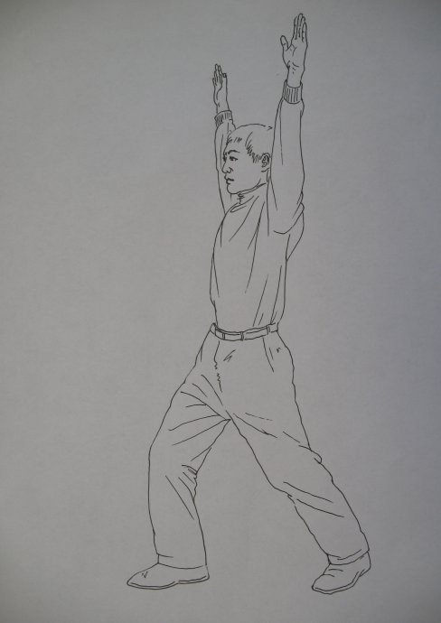
手臂疼痛和高血压拉筋拉好 手臂疼痛和高血壓拉筋拉好
一友人的叔叔左臂、左手疼痛了很久，嚴重影響日常生活。經中西醫多方治療無效，至今連原因不知，藥卻吃了不少。我檢查後認為是筋縮，當即教他扶住門框用立位拉筋，兩臂各拉三分鐘後果然疼痛減輕，我再為其正骨、扎針，痛進一步減輕。友人問還需治療幾次，因為老人是退休後到京旅遊的，馬上要回重慶。我說治這一次就夠了，回家後他按我的要求拉筋即可，因為他有高血壓，為全面調理臟腑，最好臥位拉筋和立位拉筋都練，降壓藥最好停止。大約兩個月後，老人從重慶來電，說左臂左手的疼痛已經徹底消失。他興奮地說，剛開始他不敢停降壓藥，後來他把拉筋從每天一次增加到三次後，就漸漸用拉筋代替了吃降壓藥，現在果然血壓都正常，連常犯的頭暈也消失了。
诺基亚的高管成了拉筋榜样 諾基亞的高管成了拉筋榜樣
老友F是諾基亞公司的高管。她先是頸椎、肩、腰都痛，經兩次拉筋和正骨後治療後效果明顯。但唯獨左肩過一陣子就犯痛，尤其變天的時候。原來這是西醫診斷的肩周炎，病根是二十幾年前受風寒落下的。既然屬陳舊性疾病，我建議她自己在家裡的門框上用立位拉筋，每三分鐘後換腿，每天拉兩次，還加上其它的鍛煉。一個月後，一幫朋友在她家再次聚會時，她欣喜的告訴我，肩周炎已經痊癒，現在即使變天肩也不痛了。由於她這個榜樣的力量，很快激勵了一批人如法炮製，而且效果全都立竿見影。
中央电视台的导演拉筋治好肩痛 中央電視台的導演拉筋治好肩痛
一位中央電視台的導演患了急性肩周炎，我把F拉筋的故事告訴她，她當晚立刻回家試驗。在門框裡忍痛舉起胳膊，姿勢擺好了感覺更脹痛，於是換腿勉強堅持下來，顯然不到三分鐘，她想第二天再努力壓，睡前感覺胳膊還是有點兒沉。第二天早晨一起，卻發現胳膊完全好了，運動自如，很輕鬆，絲毫沒有滯脹的感覺了！見立位拉筋治療肩病這麼有效，從此她經常壓那麼一兩下，也不費勁兒，把肩背的淤泥垃圾通一通，立刻感覺很輕鬆！
钢琴家和歌唱家的拉筋故事 鋼琴家和歌唱家的拉筋故事
一次在F家聚會時正好有位鋼琴家在場，他聽了拉筋的故事立刻讓F做拉筋示範，因為他有時肩背痛，又不想去醫院折騰，就回家自己練拉筋。他剛開始練時上腿不直，下腿不著地，不到一分鐘就疼痛難忍。後來慢慢堅持，漸增到五分鐘。 结果每次拉完筋肩背就不痛了。結果每次拉完筋肩背就不痛了。他的創造性很強，想看拉筋是否治頭痛，因為他頭痛一犯就整宿失眠，結果他拉完筋，頭真的不痛了，失眠當然不在話下。從此拉筋就成了他的治療常見病的法寶。

一位女高音歌唱家聽了拉筋治肩周炎、背痛、頭痛的故事，立刻要求治療此刻的頭痛和眼睛發蒙。於是我當場為其拉筋、正骨，結果胸椎、頸椎、腰椎都有筋縮和錯位，復位後頭痛立刻消失，眼睛也清亮多了。於是由那位善於拉筋的鋼琴家伴奏，歌唱家即興高歌一曲“我愛你，中國”。我當時靈機一動，呵呵，心想以後應該有支歌叫“我愛你，中醫！”才過癮。連歌詞我都想好了一部分：

“順乎自然兮，陰陽平衡！經絡通暢兮，五行生化！拉筋啊拉筋，調治百病兮，大道至簡！”
摄影师拉筋治腰背痛立竿见影 攝影師拉筋治腰背痛立竿見影
一次和一幫電影界朋友聚會時談起拉筋。一位導演說自己頸椎痛、肩背痛，要求當場治療，我當即為其正骨，他起身後驚訝地宣布：痛症全消。當場有位攝影師聲稱肩背痛、腰痛，久治不愈。我說我這類病用拉筋就管用，而且越疼時拉筋療效越好，大家立刻起哄要求一睹療效，看我是否吹牛。於是我當場教攝影師躺在椅子上拉筋。其雙腿果然彎曲僵硬，說明腰背有問題。我說得忍受幾分鐘的痛苦才有效，於是他在大家的起哄之下咬牙堅持，將兩條腿各拉了五分鐘，背後濕透了。然而他起身後發現，剛才的肩背痛和腰痛全部消失了。

大家開玩笑問他是不是托，他認真地說，嘿！ 痛真的没了！痛真的沒了！
拉筋解除了痛经、过敏性鼻炎 拉筋解除了痛經、過敏性鼻炎
2008年6月12日，我在香港跟朱老師的其他幾個學生吃飯，大家興奮地談起了各自的拉筋體驗。當我說到我用正骨治療了許多婦科病時，在場的M小姐當場激動得打斷了我的話，她說自己有一次痛經發作，感覺要痛死過去，想想自己每天在診所給別人拉筋，何不自己在發病時用拉筋試試？於是她躺倒拉筋凳上拉筋，結果十分鐘拉完一條腿，痛已減半，再用十分鐘拉另一條腿，痛已全消。我說大腿內側的肝脾腎三條經都拉鬆了，肝藏血，脾統血，腎主氣，消除痛經自然理所當然。此外，督脈和膀胱經拉鬆了，都有助於活血止痛。在場的朱老師頓時頻頻頷首，曰：有道理！

好友程邁越不僅本人拉筋，還教遠在美國的朋友拉筋，結果美國的朋友拉筋時當即拉通了過敏性鼻炎引起的鼻塞。拉筋為何能讓鼻子開竅？原來拉筋首先拉開了背後的督脈，而鼻子正在督脈上，當然會有效。拉筋還拉開了背上的四條膀胱經和腿上的肝脾腎等經絡，這些經被拉通後自然有利於肺經打通，繼續分析下去，拉筋幾乎拉開了所有十二條正經和不知名的其它經絡，所以拉筋醫百病不奇怪。
餐厅里治疗筋缩、错位 餐廳裡治療筋縮、錯位
一位久別的朋友聽說我在搞中醫，專門約我吃飯，並詳細羅列了自己的病痛：手臂、肩、腿和腰都有痛症卻屢治無效，於是我推薦了拉筋法。他急於治病，就當場向餐廳借了兩把椅子躺下拉筋，兩條腿各拉了10分鐘，雖然他痛得冒汗，但起身後他立刻感覺腰和膝痛感消失，只是肩痛還在。我就讓他在門框裡做立位拉筋，他堅持了三分鐘換腿繼續拉。果然肩痛消除大半，後來的兩個星期他堅持拉筋，肩痛就徹底消失了。

後來這種在餐廳治病的事情就越來越多了。國慶期間我回母校參加湖北省荊門龍泉中學的百年校慶。許多老同學聽說我會治病，立刻把酒店房間和餐廳都變成了治療室，拉筋、正脊、整頸椎，我忙得不亦樂乎。因為療效立竿見影，我乘機隆重推薦拉筋，鼓勵大家回家自己拉筋。
特别注意： 特別注意：
1、凡有高血壓、心髒病、骨質疏鬆症、長期體弱的患者等，一定要先請示醫生是否適合做這類拉筋法，因為有筋縮的人在拉筋時一定會痛，忍受疼痛時心跳加快、血壓升高；有骨質疏鬆的患者慎防骨折、骨裂；體弱者也可能因疼痛而暈厥，所以不要“好心做壞事！”凡老人、病人都不宜操之過急，可放一小枕頭將頭稍稍抬高，以避免血衝腦部。只要長期堅持，就會日久見功夫。

2、如在拉筋時發現患者手腳發麻、冰涼、臉色變青、出冷汗，西醫稱之為過度呼吸綜合症。處理辦法是，用紙袋或者塑料袋罩住口鼻，形成封閉系統，約5分鐘後症狀會消失，恢復正常。

頸椎拉筋法簡介

有讀者問：我用電腦也是每天超過8個小時，嚴重覺得脖子酸痛，精神萎靡，效率極差，休息也沒質量。能不能介紹一些對頸椎病有特效的辦法？我想，我這樣的人，現在可能也不少了。
-------------------------------------------------- --------------------------------------------------

很多讀者提出頸椎病的預防與治療問題。這的確是個難題，但並非無解，只是需要醫患雙方共同努力。立位和臥位拉筋法都對頸椎有一定療效，但不可完全解決問題。

我的建議是，堅持上述兩種拉筋法，在此基礎上增加一個方法，我稱之為“頸椎拉筋法”，就是躺在床上或其它臥具上，將頭伸出床沿外，讓頭由自重拉動下垂2-3分中，可在早晚各做一次。之所以如此，是因為：

1、絕大多數頸椎病患者多因長期頸椎向下彎曲時間太長造成，此動作正好相反拉動，力圖回復原狀；
2、頭和頸椎用其它外力拉動較危險，稍不注意就容易受傷，而用頭自重的力量拉筋相對安全，時間、強度可以自控。

但頸椎病較嚴重的症狀最好還是與正骨、針灸等其它療法配合。只是對頸椎正骨必須由經驗豐富的人實施。目前我之所以推動拉筋而不推正骨，就因為拉筋安全可靠，是男女老少皆可用之法，而正骨則必須由受過專業訓練的人實施。許多人想自己實施正骨，這確有很大難度。即使我自己有問題，也須請他人實施。

